المؤسسة: القيزي بن زيان المستوى: 4 متوسط المادة: علوم فيزيائية و تكنولوجيا
رقم المذكرة: 23 نوع النشاط: درس نظري التاريخ: - / / المدة: 1 ســــا
المجال االرابع: الظواهر الضوئية
الوحدة 13: مفهوم الخيال الوحدة التعليمية:
الكفاءة القاعدية:
- يوظف مفهوم الانعكاس في رؤية الأشياء مؤشرات الكفاءة: بطريقة غير مباشرة في الحياة العملية.  يحدد موقع الصورة الافتراضية لجسم بالنسبة لمرآة مستوية.
المحتوى- المفاهيم: التوجيهات:
- تشكيل الصورة الافتراضية في المرآة المستوية.
- الصورة الافتراضية.
- تناظر الجسم مع الصورة الافتراضية بالنسبة للمرآة المستوية.
الوسائل البيداغوجية: صور، رسومات المراجع: المنهاج ،دليل الأستاذ ،كتاب التلميذ، الوثيقة المرفقة،الانترنت.

مراجعة:  ما هو دور العين في الرؤية المباشرة للأجسام ؟ ما هو شرط رؤية كاملة أو جزئية للجسم؟وما هي زوايا النظر؟
الإشكالية: كيف تفسر تشكل الصورة الافتراضية بمرآة مستوية ؟

1/- تشكيل الصورة الافتراضية في المرآة المستوية:

نشاط 1ص140: ماهي المرآة المستوية و ماذا تعطي للجسم الموجود أمامها؟ (وثيقة 1)
المرآة المستوية: المرآة المستوية سطح مستوي عاكس للضوء.
عندما تقف أمام مرآة مستوية شاقولية، وأنت تمسك قلما بيدك اليمنى:
الملاحظة: ✓ في المرآة المستوية تتشكل لنا صورة افتراضية
نرى يميننا و يسارنا قد تبادلا موقعيهما.
الاستنتاج:  الصورة الافتراضية مقلوبة أفقيا.

نشاط 2: ما طبيعة صورة الشمعة الموضوعة أمام مرآة مستوية ؟
وضع شمعة أمام مرآة مستوية: (وثيقة 3)

الملاحظة: ✓ لا يمكن إمساكها .
طبيعة هذه الصورة: إنها خيال.

الاقتراب و الابتعاد التحرك إلى اليمين أو إلى اليسار

الاستنتاج:  نستنتج أن موقع الصورة الافتراضية المتشكلة لا يرتبط بموقع العين من المرآة من حيث القرب أو البعد و لا من حيث عندما ينتقل إلى اليمين أو اليسار.
تمرين 17 ص 149 :
مراجعة الحصة السابقة:
اختلاف أبعاد منظر الشيء باختلاف زوايا النظر

تشكيل أفواج صغيرة من التلاميذ للمناقشة والتجريب

تقويم تشخيصي:
إشكالية الدرس:
الفرضيات:
البروتوكول:

الإشكالية:

التخطيط
و
التجريب:

التركيب:

الإشكالية:

التخطيط
و
التجريب:

التركيب:
تقويم تكويني:

5د
5د

5د

10د

5د
المراحل
الملاحظة
سيرورة العمــــلية التعليميـــــة التعلميـــــــــة

المدة

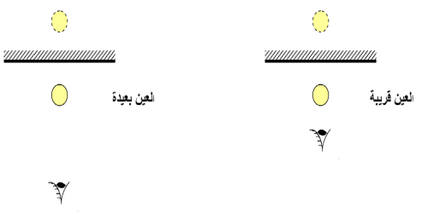
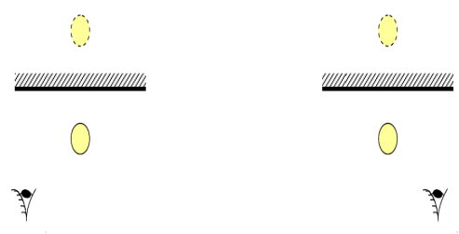
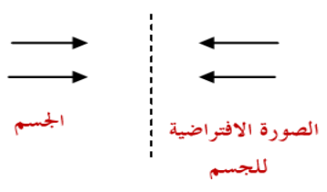

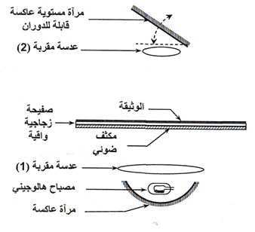
2 /- الصــــــــورة الافـتراضية:
نشاط 3: كيف يمكننا الحصول على صورة حقيقية و افتراضية لجسم
باستعمال جهاز العرض الخلفي؟ (وثيقة 3)
رسم شكلا توضيحيا اتركيب جهاز العرض الخلفي:
دور المرآة:تقوم المرآة المستوية العاكسة بتوجيه الضوء
الوارد إليها عبر العدسة المقربة (2) نحو شاشة العرض
الشاقولية الموضوعة أمام جهاز العرض الخلفي.

يكون مسار الأشعة الضوئية الواردة إلى المرآة بعد
العدسة العلوية كما يلي:

النقطة (A) هي عبارة عن جسم حقيقي يصدر الضوء
نحو العدسة (2)، فيتشكل على الشاشة صورة حقيقية (A') لها .

لنعتبر فقط شعاعين ضوئيين صادرين من هذه النقطة
يكون مسري الشعاعين السابقين كما هو مبين بالشكل التالي :

تمثل نقطة تقاطع الأشعة الضوئية المنعكسة، التي
كانت في الأصل واردة من الجسم الضوئي النقطي (A)
جسما افتراضيا (A'') كما هو مبين في الشكل التالي:

ينتج الصورة( الخيال) النقطية عن تقاطع الأشعة الضوئية البارزة من الجملة الضوئية:
إذا تحصلنا عليها بتقاطع أشعة ضوئية بارزة حقيقية فهي صورة حقيقية مثل: A'
إذا تحصلنا عليها بتقاطع امتدادات أشعة ضوئية بارزة فهي صورة افتراضية مثل: A''
3 /- تناظر الجسم مع صورته الافتراضية بالنسبة لمرآة مستوية:
نشاط4: تجربة الشمعتين( وثيقة 4)
الاستنتاج:  نستنتج أن بعد الشمعة على الصفيحة الزجاجية يساوي
بعد موضع الصورة الافتراضية لها .
تعطي المرآة المستوية لجسم صورة افتراضية متناظرة معه بالنسبة للمرآة.
نشاط 5: لايحرق لهب الشمعة الثانية.
الاستنتاج:  اللهب المتشكل ليس حقيقيا ،و الدليل على ذالك هو أنه لا يحرق.
نشاط 6: شمعة مشتعلة داخل إناء (وثيقة5)
الملاحظة: ✓نلاحظ تشكل صورة افتراضية للهب الشمعة.
الاستنتاج:  اللهب المتشكل ليس حقيقيا.
تمرين 14 ص 149 :

الإشكالية: الفرضيات:

التخطيط و التجريب:

التركيب:

تقويم تحصيلي:

15د

10د

5د

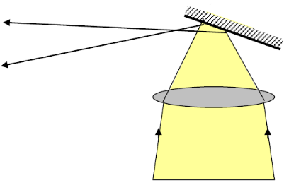

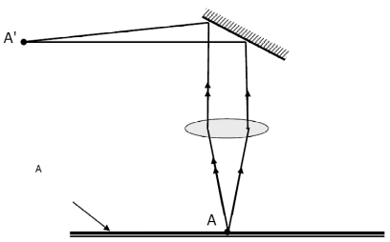

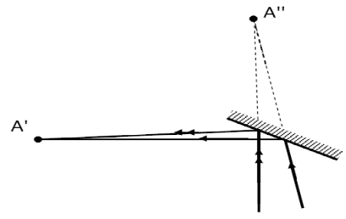

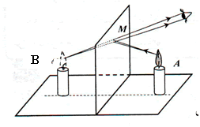

ملاحظات حول سير الحصة:

